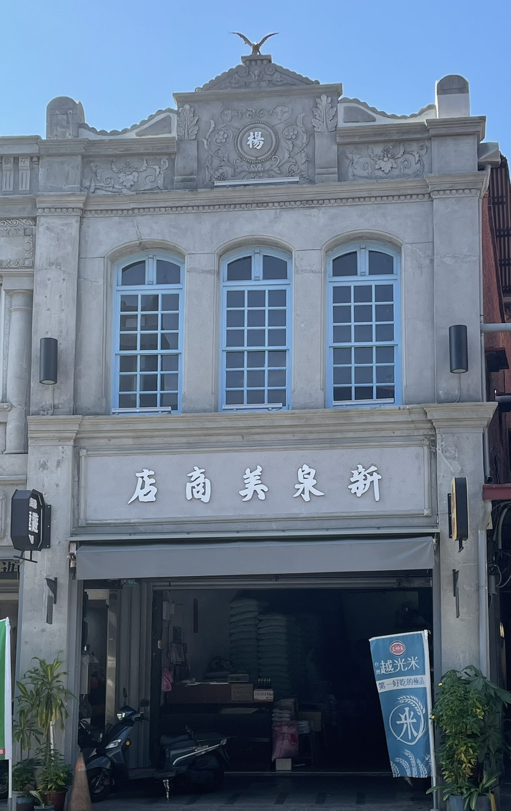

在這次拍攝的過程中，我和家人是用剪刀、石頭、布決定拍攝地點的，我和家人會選這裡是因為有些米店的屋頂上才有老鷹，這個景點吸引我的地方就是上面的老鷹，它給我的感受就是很有安全感，而且房屋的建築很特別，讓別人看到的時候就會拍下來，我走在老街上，就覺得很開心。

**4年3班20呂孟芯**

老街印象